
Bijlage A9WORD - Format Referenties ‘Wonen in Vrouwenakker-West 2025’

Onderstaande tabel is het format dat de Gegadigden (een ondernemer of combinatie van ondernemingen) dient in te vullen om te voldoen aan de gestelde referentie(-eisen) door de Aanbestedende Dienst, conform de Leidraad Wonen in Vrouwenakker-West 2025.

Per referentie(-eis) dient Gegadigde één referentie aan te leveren. Gegadigde kan ook met één referentie aan meerdere referentie(-eisen) voldoen. Indien de referentie betrekking heeft op een ‘deel’ van een grotere opgave dan dient helder omschreven te zijn welk deel van de opgave wordt ingezet voor deze referentie(-eis).

De motiveringsbrief dient separaat te worden bijgesloten door Inschrijver conform de uitgangspunten zoals beschreven in de Leidraad.
In dit referentieformulier dient Gegadigde de gegevens aan te leveren voor de volgende referentieprojecten:

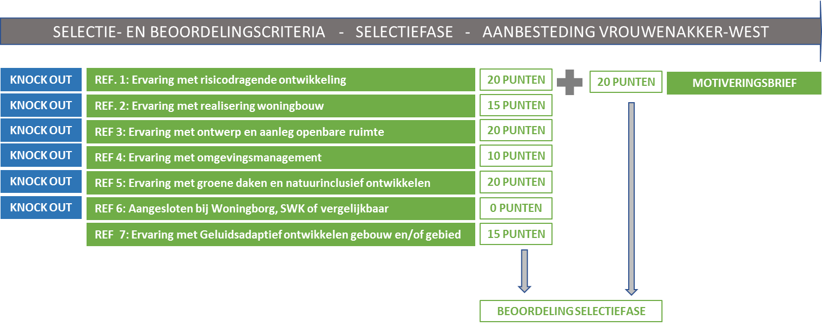
Referentie eis 1 – Ervaring met risicodragende ontwikkeling
- Algemene kenmerken
 | Naam organisatie voor wie de referentieopdracht is uitgevoerd:
 | Naam contactpersoon:
 | Telefoonnummer contactpersoon:
 | Naam van de referentieopdracht:
 | Omschrijving:
- Looptijd van het referentieproject
 | Is het project opgeleverd in de periode van vijf (5) jaar voorafgaand aan de uiterste datum van Aanmelding of is er tenminste een omgevingsvergunning ingediend?
 | Datum aanvang referentieproject:
 | Datum oplevering referentieproject
- Referentie eisen
 | Voor de criteria t.a.v. de referentie eisen wordt verwezen naar de Leidraad.
 | De referentie voldoet aan de referentie eisen: | JA / NEE omdat:
- Tevredenheidverklaring opdrachtgever
 | Los toevoegen: ondertekende tevredenheidsverklaring of brief van opdrachtgever. E.e.a. conform de voorwaarden uit de Leidraad.
- Beschrijving van het referentieproject
 | Los toevoegen: bestaande uit beschrijving én beeldmateriaal. Grootte en voorwaarden zoals geformuleerd in de Leidraad.

Aldus naar waarheid ingevuld en opgemaakt:

Naam Gegadigde/Combinant: …………………………………………………..

Naam functionaris: …………………………………………………..

Plaats: …………………………………………………..

Handtekening: …………………………………………………..

Referentie eis 2 – Ervaring met realisering Woningbouw
- Algemene kenmerken
 | Naam organisatie voor wie de referentieopdracht is uitgevoerd:
 | Naam contactpersoon:
 | Telefoonnummer contactpersoon:
 | Naam van de referentieopdracht:
 | Omschrijving:
- Looptijd van het referentieproject
 | Is het project opgeleverd in de periode van vijf (5) jaar voorafgaand aan de uiterste datum van Aanmelding of is er tenminste een omgevingsvergunning ingediend?
 | Datum aanvang referentieproject:
 | Datum oplevering referentieproject
- Referentie eisen
 | Voor de criteria t.a.v. de referentie eisen wordt verwezen naar de Leidraad.
 | De referentie voldoet aan de referentie eisen: | JA / NEE omdat:
- Tevredenheidverklaring opdrachtgever
 | Los toevoegen: ondertekende tevredenheidsverklaring of brief van opdrachtgever. E.e.a. conform de voorwaarden uit de Leidraad.
- Beschrijving van het referentieproject
 | Los toevoegen: bestaande uit beschrijving én beeldmateriaal. Grootte en voorwaarden zoals geformuleerd in de Leidraad.

Aldus naar waarheid ingevuld en opgemaakt:

Naam Gegadigde/Combinant: …………………………………………………..

Naam functionaris: …………………………………………………..

Plaats: …………………………………………………..

Handtekening: …………………………………………………..
Referentie eis 3 – Ervaring met ontwerp en realisering openbare ruimte
- Algemene kenmerken
 | Naam organisatie voor wie de referentieopdracht is uitgevoerd:
 | Naam contactpersoon:
 | Telefoonnummer contactpersoon:
 | Naam van de referentieopdracht:
 | Omschrijving:
- Looptijd van het referentieproject
 | Is het project opgeleverd in de periode van vijf (5) jaar voorafgaand aan de uiterste datum van Aanmelding of is er tenminste een omgevingsvergunning ingediend?
 | Datum aanvang referentieproject:
 | Datum oplevering referentieproject
- Referentie eisen
 | Voor de criteria t.a.v. de referentie eisen wordt verwezen naar de Leidraad.
 | De referentie voldoet aan de referentie eisen: | JA / NEE omdat:
- Tevredenheidverklaring opdrachtgever
 | Los toevoegen: ondertekende tevredenheidsverklaring of brief van opdrachtgever. E.e.a. conform de voorwaarden uit de Leidraad.
- Beschrijving van het referentieproject
 | Los toevoegen: bestaande uit beschrijving én beeldmateriaal. Grootte en voorwaarden zoals geformuleerd in de Leidraad.

Aldus naar waarheid ingevuld en opgemaakt:

Naam Gegadigde/Combinant: …………………………………………………..

Naam functionaris: …………………………………………………..

Plaats: …………………………………………………..

Handtekening: …………………………………………………..
Referentie eis 4 – Ervaring met omgevingsmanagement
- Algemene kenmerken
 | Naam organisatie voor wie de referentieopdracht is uitgevoerd:
 | Naam contactpersoon:
 | Telefoonnummer contactpersoon:
 | Naam van de referentieopdracht:
 | Omschrijving:
- Looptijd van het referentieproject
 | Is het project opgeleverd in de periode van vijf (5) jaar voorafgaand aan de uiterste datum van Aanmelding of is er tenminste een omgevingsvergunning ingediend?
 | Datum aanvang referentieproject:
 | Datum oplevering referentieproject
- Referentie eisen
 | Voor de criteria t.a.v. de referentie eisen wordt verwezen naar de Leidraad.
 | De referentie voldoet aan de referentie eisen: | JA / NEE omdat:
- Tevredenheidverklaring opdrachtgever
 | Los toevoegen: ondertekende tevredenheidsverklaring of brief van opdrachtgever. E.e.a. conform de voorwaarden uit de Leidraad.
- Beschrijving van het referentieproject
 | Los toevoegen: bestaande uit beschrijving én beeldmateriaal. Grootte en voorwaarden zoals geformuleerd in de Leidraad.

Aldus naar waarheid ingevuld en opgemaakt:

Naam Gegadigde/Combinant: …………………………………………………..

Naam functionaris: …………………………………………………..

Plaats: …………………………………………………..

Handtekening: …………………………………………………..
Referentie eis 5 – Ervaring met groene daken en natuurinclusief bouwen
- Algemene kenmerken
 | Naam organisatie voor wie de referentieopdracht is uitgevoerd:
 | Naam contactpersoon:
 | Telefoonnummer contactpersoon:
 | Naam van de referentieopdracht:
 | Omschrijving:
- Looptijd van het referentieproject
 | Is het project opgeleverd in de periode van vijf (5) jaar voorafgaand aan de uiterste datum van Aanmelding of is er tenminste een omgevingsvergunning ingediend?
 | Datum aanvang referentieproject:
 | Datum oplevering referentieproject
- Referentie eisen
 | Voor de criteria t.a.v. de referentie eisen wordt verwezen naar de Leidraad.
 | De referentie voldoet aan de referentie eisen: | JA / NEE omdat:
- Tevredenheidverklaring opdrachtgever
 | Los toevoegen: ondertekende tevredenheidsverklaring of brief van opdrachtgever. E.e.a. conform de voorwaarden uit de Leidraad.
- Beschrijving van het referentieproject
 | Los toevoegen: bestaande uit beschrijving én beeldmateriaal. Grootte en voorwaarden zoals geformuleerd in de Leidraad.

Aldus naar waarheid ingevuld en opgemaakt:

Naam Gegadigde/Combinant: …………………………………………………..

Naam functionaris: …………………………………………………..

Plaats: …………………………………………………..

Handtekening: …………………………………………………..
Referentie eis 6 – Aangesloten bij Woningborg, SWK of vergelijkbaar
- Algemene kenmerken
Naam organisatie voor wie de referentieopdracht is uitgevoerd:
Naam contactpersoon:
Telefoonnummer contactpersoon:
Naam van de referentieopdracht:
Omschrijving:
- Looptijd van het referentieproject
Is het project opgeleverd in de periode van vijf (5) jaar voorafgaand aan de uiterste datum van Aanmelding of is er tenminste een omgevingsvergunning ingediend?
Datum aanvang referentieproject:
Datum oplevering referentieproject
- Bewijs van lidmaatschap
Los toevoegen: Bewijs van lidmaatschap van garantiefonds of vergelijkbare organisatie waarbij is aangesloten.

Aldus naar waarheid ingevuld en opgemaakt:

Naam Gegadigde/Combinant: …………………………………………………..

Naam functionaris: …………………………………………………..

Plaats: …………………………………………………..

Handtekening: …………………………………………………..
Referentie eis 7 - Ervaring met geluidsadaptief ontwikkelen van gebouw en/of gebied (geen Knock-out criterium)
- Algemene kenmerken
 | Naam organisatie voor wie de referentieopdracht is uitgevoerd:
 | Naam contactpersoon:
 | Telefoonnummer contactpersoon:
 | Naam van de referentieopdracht:
 | Omschrijving:
- Looptijd van het referentieproject
 | Is het project opgeleverd in de periode van vijf (5) jaar voorafgaand aan de uiterste datum van Aanmelding of is er tenminste een omgevingsvergunning ingediend?
 | Datum aanvang referentieproject:
 | Datum oplevering referentieproject
- Referentie eisen
 | Voor de criteria t.a.v. de referentie eisen wordt verwezen naar de Leidraad.
 | De referentie voldoet aan de referentie eisen: | JA / NEE omdat:
- Tevredenheidverklaring opdrachtgever
 | Los toevoegen: ondertekende tevredenheidsverklaring of brief van opdrachtgever. E.e.a. conform de voorwaarden uit de Leidraad.
- Beschrijving van het referentieproject
 | Los toevoegen: bestaande uit beschrijving én beeldmateriaal. Grootte en voorwaarden zoals geformuleerd in de Leidraad.

Aldus naar waarheid ingevuld en opgemaakt:

Naam Gegadigde/Combinant: …………………………………………………..

Naam functionaris: …………………………………………………..

Plaats: …………………………………………………..

Handtekening: …………………………………………………..

